Изменения в структуре сайтов общеобразовательных организаций.
В связи со вступлением в силу Приказа Рособрнадзора № 1493 «Об утверждении требований к структуре официального сайта образовательной организации в информационно-телекоммуникационной сети «Интернет» и формату представления информации» внесены изменения в структуру сайтов общеобразовательных организаций, представленные в таблице:
№ | Что изменилось | Что необходимо сделать администратору сайта
1 | Раздел «Сведения об образовательной организации» дополнен страницами «Руководство», «Педагогический состав», скрыта страница «Доступная среда», изменено наименование страницы «Материально-техническое обеспечение».  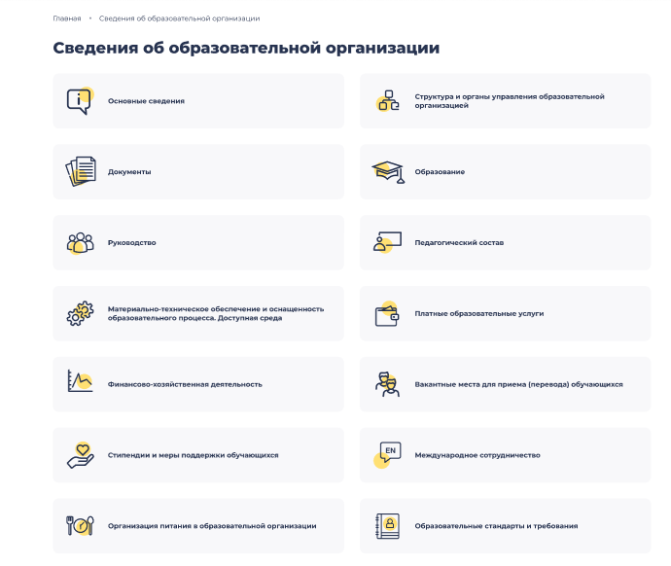 | Никаких действий со стороны администратора не требуется.
2 | Добавлен новый раздел «Руководство».  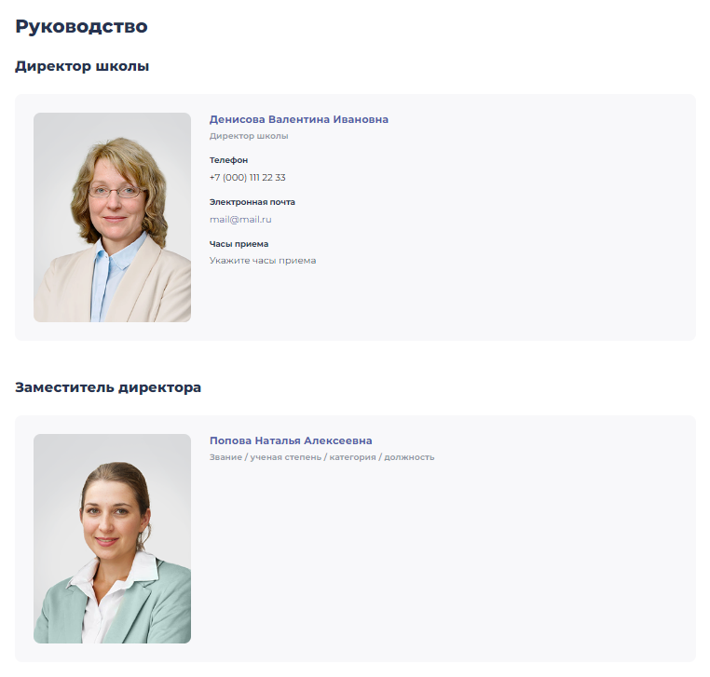 | Проверить раздел «Руководство» на отображение всех персон с типами «Директор», «Заместитель директора».  В случае некорректного отображения руководства школы, через режим визуального редактирования или через панель администрирования перейти в карточку персоны и выбрать корректный тип.  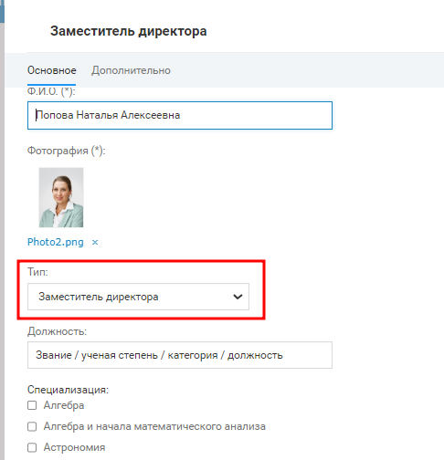  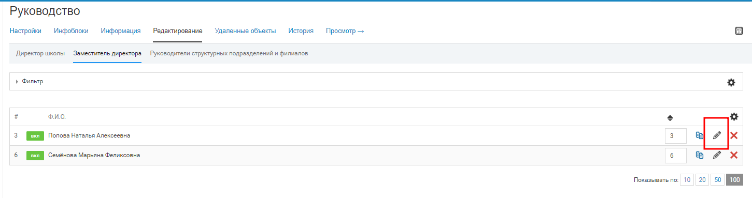
3 | Добавлен новый раздел «Педагогический состав».  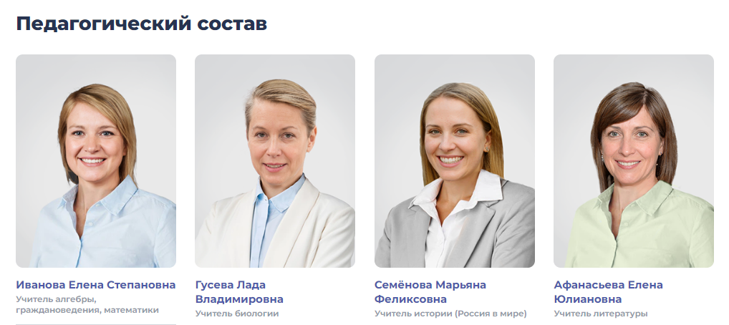 | Проверить раздел «Педагогический состав» на отображение всех персон с типами «Учитель» и «Учитель начальных классов».  В случае некорректного отображения педагогического состава школы, через режим визуального редактирования или через панель администрирования перейти в карточку персоны и выбрать корректный тип.  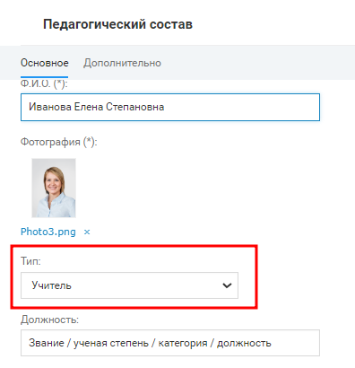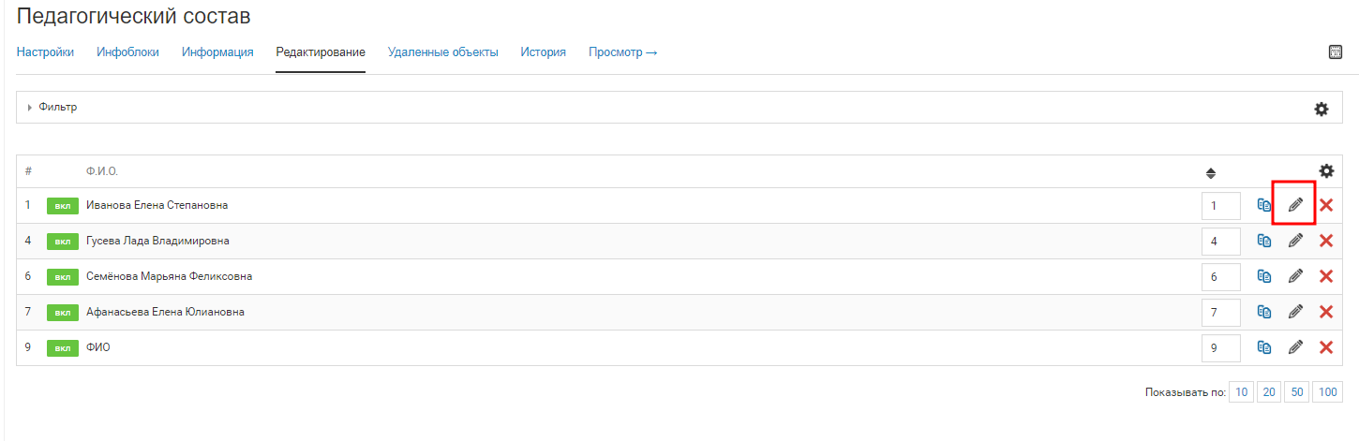
4 | Изменены наименования полей в карточке педагога. Данные из предыдущей версии карточек перенесены.  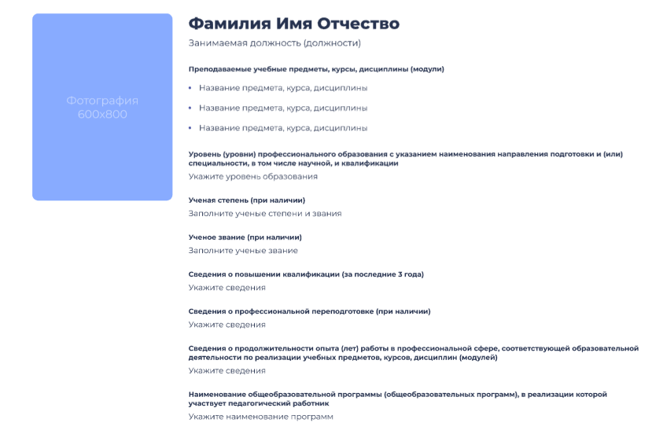 | Проверить корректность переноса информации.  При наличии пустых полей в карточках педагога заполнить их недостающей информацией.  Редактирование карточки выполнить с помощью кнопки «Изменить» в режиме визуального редактирования или через панель администрирования.  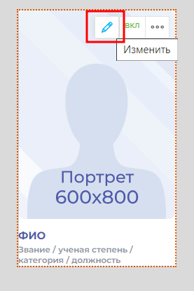  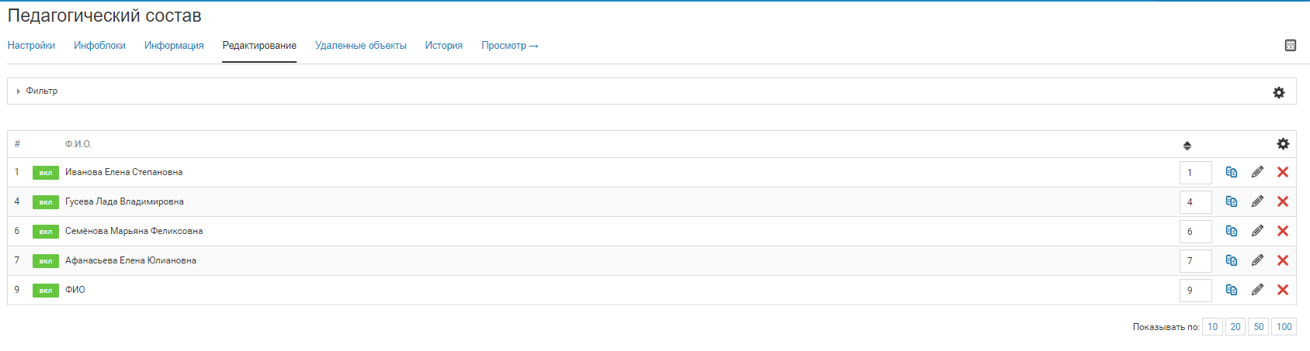
5 | Страница «Материально-техническое оснащение […]» имеет новое наименование: «Материально-техническое обеспечение и оснащенность образовательного процесса. Доступная среда».  На странице добавлены новые блоки. Внутри новых блоков представлен демо контент.  Список новых блоков с дополнительными сведениями:  1) о материально-техническом обеспечении образовательной деятельности, в том числе в отношении инвалидов и лиц с ограниченными возможностями здоровья:  а) о наличии оборудованных учебных кабинетов;  б) о наличии оборудованных объектов для проведения практических занятий;  в) о наличии оборудованных библиотек;  г) о наличии оборудованных объектов спорта;  д) о наличии оборудованных средствах обучения и воспитания;  е) о доступе к информационным системам и информационно-телекоммуникационным сетям;  ж) об электронных образовательных ресурсах, к которым обеспечивается доступ обучающихся  з) о количестве жилых помещений в общежитии, интернате, формировании платы за проживание в общежитии  2) о специальных условиях для получения образования инвалидами и лицами с ограниченными возможностями здоровья:  а) об обеспечении доступа в здания образовательной организации, в том числе в общежитие, интернат, приспособленных для использования инвалидами и лицами с ограниченными возможностями здоровья;  б) о наличии специальных технических средств обучения коллективного и индивидуального пользования инвалидов и лиц с ограниченными возможностями здоровья.  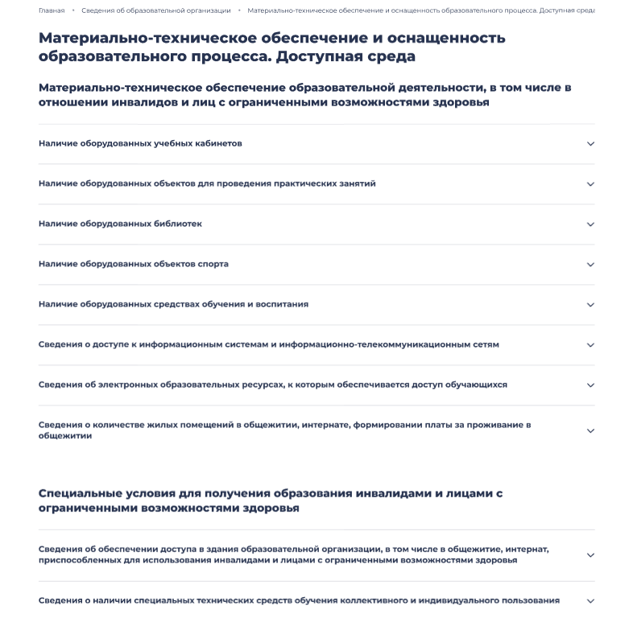 | Заменить демо контент, который представлен внутри новых блоков, на актуальную информацию.
6 | Страница «Доступная среда» скрыта. | Никаких действий со стороны администратора не требуется.
7 | Страница «Образовательные стандарты и требования»: добавлены активные ссылки на ресурсы:  а) о федеральных государственных образовательных стандартах - активная ссылка,  б) о федеральных государственных требованиях - активная ссылка,  в) об образовательных стандартах (при наличии) - электронный документ.  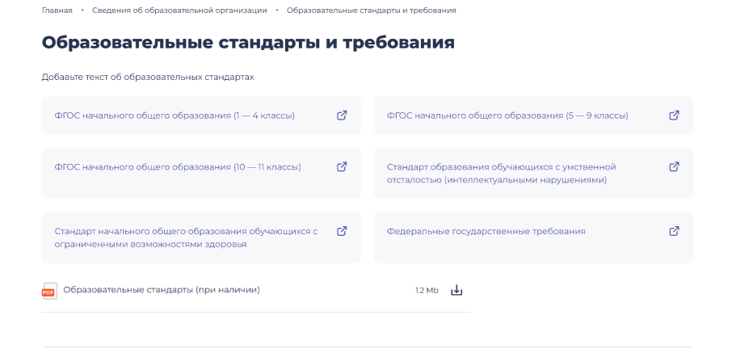  Изменен вид документов. | Никаких действий со стороны администратора не требуется.
8 | Страница «Стипендии и меры поддержки».  Добавлен новый вид блоков: текст с документом.  Новые блоки:  а) сведения о наличии и условиях предоставления обучающимся стипендий,  б) сведения о наличии и условиях предоставления обучающимся мер социальной поддержки,  в) сведения о наличии общежития, интерната,  г) сведения о количестве жилых помещений в общежитии, интернате для иногородних обучающихся,  д) сведения о формировании платы за проживание в общежитии. | Актуализировать информацию в новых блоках через режим визуального редактирования, упрощенный ввод данных или панель администрирования.
9 | Страница «Образование». | Добавить следующие блоки:  а) блок с информацией о языках, на которых осуществляется образование (обучение);  б) блок с информацией о численности обучающихся по реализуемым образовательным программам по источникам финансирования;  в) блок с информацией о результатах приема, результатах перевода, восстановления и отчисления.  Данные добавить в форме электронного документа, подписанного электронной подписью.  Удалить блок с информацией о лицензии.  Пример реализации:  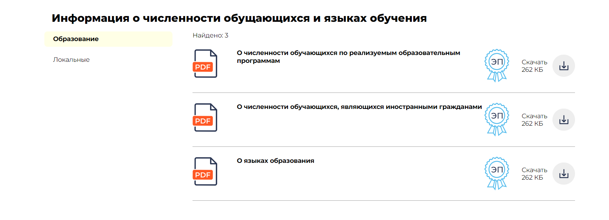
10 | Страница «Финансово-хозяйственная деятельность». | Добавить блок с информацией об объеме образовательной деятельности, финансовое обеспечение которой осуществляется за счет бюджетных ассигнований федерального бюджета, бюджетов субъектов Российской Федерации, местных бюджетов, по договорам об оказании платных образовательных услуг за счет средств физических (юридических) лиц.  Пример реализации:  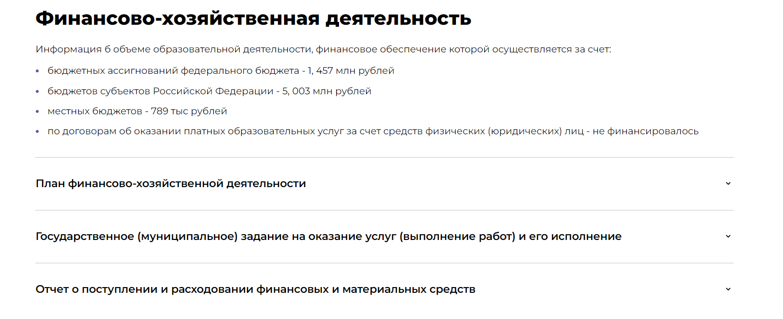
11 | Страница «Платные образовательные услуги». | Добавить следующие блоки:  а) блок с информацией о порядке оказания платных образовательных услуг, в том числе образец договора об оказании платных образовательных услуг;  б) блок с информацией об утверждении стоимости обучения по каждой образовательной программе;  в) блок с информацией об установлении размера платы, взимаемой с родителей (законных представителей) за присмотр и уход за детьми, осваивающими образовательные программы дошкольного образования в организациях, осуществляющих образовательную деятельность;  г) блок с информацией о содержании детей в образовательной организации, реализующей образовательные программы начального общего, основного общего или среднего общего образования, если в такой образовательной организации созданы условия для проживания обучающихся в интернате;  д) блок с информацией об осуществление присмотра и ухода за детьми в группах продленного дня в образовательной организации, реализующей образовательные программы начального общего, основного общего или среднего общего образования.  Пример реализации:  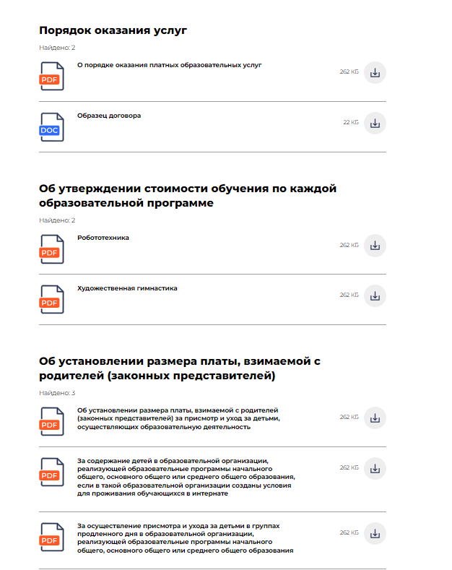

Дополнительная информация:
На сайтах общеобразовательных организациях сняты ограничения на загружаемые файлы. Вместо 15 Мб можно загружать документы размером до 100 Мб.

